电子科技大学研究生试卷
学 号 姓 名 学 院
……………………密……………封……………线……………以……………内……………答……………题……………无……………效……………………

（考试时间： 至 ，共 小时）

课程名称 算法设计与分析 教师 学时 40 学分 2
教学方式 考核日期 年 月 日 成绩
题号 | 1 | 2 | 3 | 4 | 5 | 6 | 7 | 8 | 9 | 10 | 备注
得分

考核方式： （学生填写）

- 判断下列陈述的对错（共24分，共 12题，每题2分）
1. 任何一个NP完全问题能被多项式时间算法解决则所有NP完全问题都能在多项式时间内被解决。 ( )
2. 一个NP问题A可以多项式规约到一个问题B，则问题B存在多项式时间的验证算法。 ( )
3. 存在两个函数f和g使得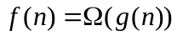和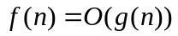同时成立，但不存在两个函数f和g使得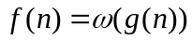和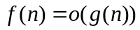同时成立。 ( )
4.在不知道最优解的前提下近似算法能保证该算法得到的解与最优解的距离在某个范围内。 ( )
5. 一个2倍近似算法得到的解有可能比一个1.5倍近似算法得到的解更靠近最优解。 ( )
6. 存在算法能在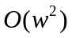时间内判断一个数是不是素数，因此判断一个数是不是素数的问题可以在多项式时间内被解决。 ( )
7. 若证明了一个问题属于NPC，则证明了该问题不存在多项式时间算法。
( )
8. 一般来说，分治算法中若分治规则能将一个问题分为更多个子问题则该算法更快。 ( )
9.算法A使用的内存比算法B要多，则算法A使用的时间一定比算法B要多。
( )
10. 当一个图上两点间的最大流是唯一的时候，这两点间的最小割也唯一。
( )
11. 一个运行时间为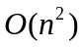的算法的基本运算步骤数可能是30n。 ( )
12. 两个不同的程序可能实现的是同一个算法。 ( )
- 计算题和简答题，计算题可以只写答案不写过程（共28分，共6题）
1. 如下可满足问题（SAT）是否存在解？是否存在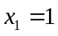条件下的解？若有解给出变量的具体赋值。 （4分）
。

2. 有一些区间段 (-3,0], (0,3], (1,4], (-2,1], (3,5], (0,4], (2,6],(-1,2]，找出其中个数最多的一组相容的区间段（两个区间相容当且仅当两个区间的交集为空）。
（4分）
3. 请在（A）或（B）中选做一题：
（A）叙述带权重的点覆盖问题的竞价法（Pricing method）的步骤。 （4分）

（B）用数学表达式表示下列的神经元数学模型，并给出主要参数的含义。（4分）
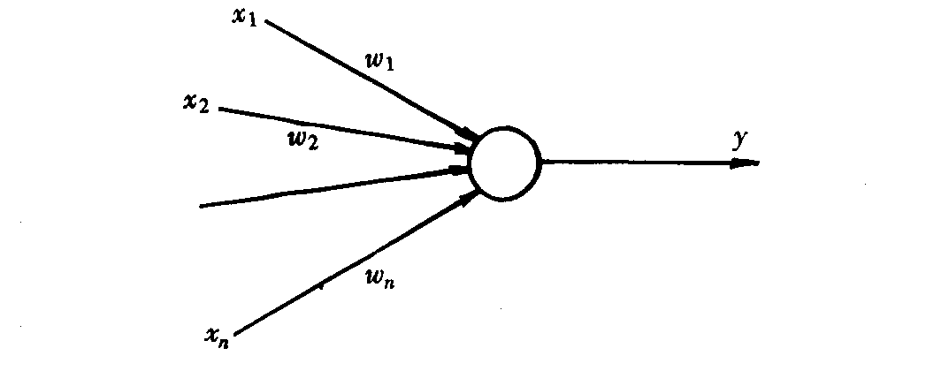

4. 写出证明一个问题是NPC的基本步骤，并给出最少三个著名NPC问题的名字。 （6分）

5. 请在（A）或（B）中选做一题：
（A）四皇后问题是在一个4*4的棋盘上放入4个皇后使得任何两个皇后都不能看到对方（当两个皇后在棋盘的同一行或者同一列或者同一条对角线上时是能互相看对方的）。下图给出了四皇后问题的一个解，请给出四皇后问题另一个解。 （4分）
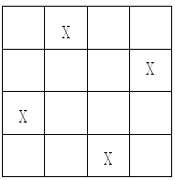
(B) 设计一个并行算法解决2D Mesh Synchronized Parallel-Summation（二维网格机器上的同步并行求和）问题。 （4分）

6. 图上一个顶点子集满足如下条件则称为这个图的一个点覆盖：图中任意一条边都最少有一个端点在这个顶点子集中。现在有一个贪心算法去求解图上一个最小点覆盖：不断从图中找出一个度数最大的顶点放入解集中并从图中删除这个顶点以及和它相邻的所有边直到该图中不存在任何边。请构造一个例子说明这个贪心算法找不到最优解；再构造一个例子说明这个贪心算法不是一个1.5倍近似算法。 （6分）

- 将下列5个函数按渐近增长率由低至高进行排序，要求写出比较过程。（8分）
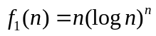，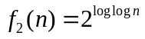，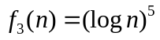，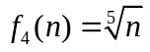，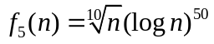. （各log函数的底数都为2）
- 求下图中S和T间的最大流，要求给出最少两个中间计算步骤。（8分）
1
S
A
B
C
D
E
F
1
T
4
3
2
2
1
2
3
4
3
2
1
3
2
5
1
- 需要对n个数进行排序，现在有如下三个分而治之的策略：
算法1递归将排序问题分成2个子问题，每个子问题对n/2个数进行排序（若n/2不为整数则分别向上和向下取整），再将2个子问题的解合并得到上一级问题的解；
算法2递归将排序问题分成3个子问题，每个子问题对n/3个数进行排序（若n/3不为整数同样进行取整使得3个子问题的大小之和为n），再将3个子问题的解合并得到上一级问题的解；
算法3递归将排序问题分成4个子问题，每个子问题对n/4个数进行排序（若n/4不为整数同样进行取整使得4个子问题的大小之和为n），再将4个子问题的解合并得到上一级问题的解。
问题1： 设计一个线性时间算法将四个已经排好序的数列合并成一个排好序的数列。 （4分）
问题2： 假设以上三个分而治之算法的合并步骤都能在线性时间内解决，分析以上三个算法的运行时间。 （6分）
- 证明：如果能在多项式时内判断图中是否存在一个大小为k的完全子图，则可以在多项时间内找到图中一个大小为k的完全子图（如果该子图存在的话）。 （6分）
- 证明判断图中两点之间是否存在一条长度小于k的路径的问题是属于P的，证明判断图中两点之间是否存在一条长度大于k的路径的问题是属于NP的。
（6分）

- 一个字符序列的子序列是从该字符序列中随意地去掉若干个字符（可能一个也不去掉）后所形成的字符序列。比如说，acda是aaecdea的一个子序列。给出两个字符序列，要求用动态规划方法求出这两个字符序列最长的公共子序列。对如下实例进行计算并给出计算过程：ATCGATGC和AATGATCC。
（10分）

